棠外附小2017—2018学年度二年级下期数学期中检测题
班级 姓名 得分
一、我是计算小能手（共18分）。
1、直接写出得数（每题1分，共10分）。
16÷3 = 6×9= 22÷5 = 720+500= 540—450 =
39÷6 = 690—80= 430+90= 1000—327= 1m—6dm=
2、列竖式计算（共8分）。
600－357＝ 56÷8＝ 73÷9= 50÷8=

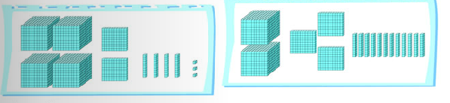
二、填一填。（每空1分，共49分）
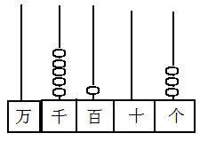
1、

读作： 读作：
写作： 写作：
( )=( )+( )+( )+( )
2、☆÷6﹦7……△，当△最大时，△是（ ），☆是（ ）。
当△最小时，△是（ ），☆是（ ）。
3、在（ ）里填上合适的单位。
（1）一棵大树高约8（ ） （2）汽车每小时行80（ ）
（3）一根黄瓜长约15（ ） （4）钢笔长约12（ ）
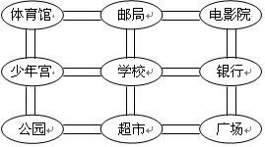
4、我会认
(1)学校的南面是( )，邮局的
东面是( )；
(2)超市的西北面有（ ）和（ ）。
(3)学校在电影院的（ ）面，在公园的（ ）面。
(4)少年宫在（ ）的西南面，（ ）的北面。
5、在 里填上“>”、“<”或“=”。
15分米 2米 4毫米 4分米 6 千米 600米
202cm 22dm 9个百和9个一 2个千 1020-809 1020-908
6、（ ）或 里最大能填几？
（ ）×8 < 35 ( )×6 < 34 70 > 9×( )
5 4 < 533 84 0 < 8429 10000 > 999
7、7个千、4个一组成的数是（ ），读作（ ）。与它相邻的两个数是（ ）和（ ）。
8、比最大的三位数少1的数是（ ），比最大的两位数多3的数是（ ）。
9、○ □□○ □□……，照这样下去，第28个图形是（ ），第35个图形是（ ）。
10、将7899、8099、990、7809、10000按从大到小的顺序排列：
（ ）> （ ）> （ ）> （ ）> （ ）
三、判断题（对的打“√”，错的打“×”）。(每题2分，共10分)
1、四位数一定比三位数大。………………………………………（ ）
2、一把雨伞长15毫米。……………………………………………（ ）
3、如果我坐在你的东面，那么你就坐在我的西面。………………( )
4、一个数除以7，如果有余数，那么余数可能是6，5,4,3,2,1…( )
5、无论计算加法还是减法，都要从最高位算起。…………………( )

四、画一画（每题2分，共4分）
1、画一条比4cm少5mm的线 2、丽丽的家大约在学校东面430米处
100米
学校

五、解决问题（共19分）
1、42个同学和两名老师去郊游，每条船限乘8人，至少需要几条船？（4分）

2、学校有图书200本，已经借出了128本，剩下的每个班分8本，可以分给几个班？（4分）

3、一块花布长68分米，做一套衣服用9分米。（6分）
（1）最多能做几套衣服？

（2）剩下的花布还差多少分米又可以做一套衣服？
4、两支救援队共同抢修地震灾区一条长2千米的路，第一天修940米，第二天修680米，还剩多少米？（5分）

七、附加题（20分）
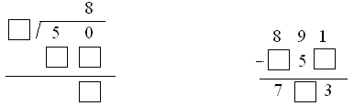
1、竖式谜

2、一个四位数，千位数字是8，百位数字是2，任意相邻的3个数字的和都
是15，这个数是（ ）

3、用3，0，5这三个数字写三位数：（ ）。其中最大的是（ ），最小的是（ ）。

4、有一堆围棋，按“三黑二白”的顺序排列起来（如图），想一想，第26粒是白色还是黑色？这26粒中白色的有多少粒？黑色的有多少粒?
●●●○○●●●○○●●●○○……

